Apstrakt —Projekt predstavlja inovativni pristup u korištenju tehnologije virtualne stvarnosti (VR) za unaprjeđenje psihomotoričkih vještina. Uzimajući u obzir najnovija dostignuća u tehnološkom razvoju i duboko razumijevanje psiholoških principa, ovaj projekt teži stvaranju aplikacije koja će biti dostupna na Oculus Quest 2 VR uređaju. Koristeći alate poput Unity ili Unreal Enginea te programski jezik Java ili C#, Ova platforma postavlja nove standarde u terapijskoj upotrebi VR tehnologije. Ovaj rad istražuje kako integracija VR tehnologije s psihološkim principima može pružiti direktne i vidljive koristi korisnicima, poboljšavajući njihove psihomotoričke sposobnosti na inovativan i angažiran način. Analizirajući potencijalne aplikacije i utjecaj na korisnike, ističemo važnost multidisciplinarnog pristupa u razvoju tehnoloških rješenja koja imaju stvarni pozitivan utjecaj na ljudski život. Ovaj studentski projekt ne samo da utire put budućoj terapijskoj upotrebi VR tehnologije, već također otvara nove perspektive za istraživanje i dublje razumijevanje ljudske psihologije i ponašanja unutar virtualnih okruženja, predstavljajući značajan doprinos akademskom istraživanju.
Eksperimentalna platforma za testiranje i poboljšanje pažnje pomoću virtuelne realnosti
David Kovačić, Nemanja Vračar, dr Svetlana Borojević, Nikola Petrović

I.UVOD
Dosadašnje studije jasno pokazuju da upotreba VR[1] u psihološkim i neurorehabilitacionim tretmanima ima značajan efekat. Zbog mogućnosti vrlo striktne kontrole virtuelne sredine, izlaganje kreiranoj i individualno prilagođenoj sredini može da daje dobre rezultate s ciljem smanjenja PTSP-a, anksioznih poremećaja, fobija, te povećanja usmjerene pažnje i razvoju fine motorike[2]. S druge strane, adekvatna stimulacija može da doprinese razvoju i (re)habilitaciji određenih psihomotoričkih sposobnosti. Adekvatno kreiran interfejs aplikacije koji kanališe upotrebu od strane korisnika, a koji je preodređen trenutnim stanjem korisnika i krajnjim ciljem, bi mogao da dovede do pozitivnih rezultata za samog korisnika.
Psihomotoričke sposobnosti su složene i uključuju širok spektar kognitivnih i fizičkih komponenti. Stoga, ovaj projekt koristi multidisciplinarni pristup, integrirajući znanje iz područja psihologije, neuroznanosti i kognitivne znanosti.
Ovaj studentski projekt nije samo tehnološka inovacija; on je odraz razumijevanja psihologije i ljudskog ponašanja. Psihologija igra ključnu ulogu u razvoju ovog projekta, jer pruža temeljno znanje o tome kako ljudi uče, percipiraju i interagiraju s virtualnim svjetovima odnosno kako se ponašaju u virturalnim okolnostima. Razumijevanje ovih aspekata ključno je za stvaranje aplikacija koje ne samo da su tehnološki napredne, već su i intuitivne i prilagođene potrebama korisnika.
Uz podršku stručnjaka iz područja psihologije, projekt se usredotočuje na pružanje izravnih i vidljivih prednosti za korisnike. Cilj je razviti aplikaciju koja će biti dostupna na Oculus Quest 2 VR uređaju, koristeći alate poput Unity i programski jezik C#[3]. Što se tiče Oculus Quest 2 uređaja iznenađujuće je lagan, što omogućuje udobno dugotrajno nošenje. Trake za glavu mogu se prilagođavati kako bi odgovarale različitim veličinama i oblicima glava, osiguravajući čvrsto, ali udobno pristajanje. Uređaj dolazi s integriranim zvučnicima koji pružaju prostorni zvuk, doprinoseći imerzivnosti iskustva s ovim VR uređajem. Pomoću Oculus Link kabela, Quest 2 se može povezati s računalom za pristup bogatijim i zahtjevnijim VR iskustvima, no pored Oculus Link kabela ogromna prednost Oculus Quest 2 uređaja je to što se sve funkcionalnosti koje zahtjevaju neko povezivanje mogu ostvariti i bežično Kontroleri Oculus Quest 2 su ključni dio interaktivnog iskustva, pružajući precizno praćenje pokreta. Dizajnirani su tako da udobno leže u rukama, smanjujući umor tijekom dugotrajne upotrebe. Kontroleri koriste Oculusovu tehnologiju praćenja unutar-van kako bi precizno pratili pokrete ruku u realnom vremenu, omogućujući pravovremene interakcije. Kontroleri podržavaju širok spektar aktivnosti, od preciznih pokreta u igrama do gesta i manipulacije objektima u edukativnim aplikacijama. Unity je svestrano razvojno okruženje koje se koristi u raznim područjima. S naprednim grafičkim mogućnostima, uključujući osvjetljenje, sjene, teksture i post-procesiranje[4], razvijatelji mogu stvarati detaljne i realistične scene. Unity editor je intuitivan i prilagodljiv, omogućavajući korisnicima da lako pristupe alatima i resursima koji su im potrebni. Njegov vizualni sustav povlačenja i ispuštanja olakšava brzo prototipiranje i iteraciju. Unity nudi napredne alate za profiliranje i optimizaciju koji pomažu u očuvanju visoke performanse i glatke izvedbe aplikacija. Unity[5] je postao standardni izbor za razvoj proširene (AR) i virtualne stvarnosti (VR), pružajući integrirane alate i podršku za vodeće tehnologije.
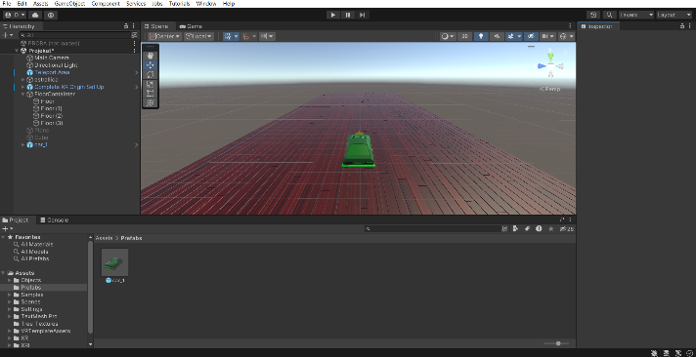
Sl. 1. Unity razvojno okruženje
Upotreba viruelne stvarnosti u psihologiji se može posmatrati kroz dva najvažnija aspekta, prije svega kao instrument koji je dovoljno precizan i validan da mjeri određenu pojavu, ali i kao alat koji može poslužiti u terapijske i rehabilitacione svrhe. Iako je korišćenje VR-a u terapijama relativno noviji pristup u neuronaukama, rezultati pokazuju da efekti terapije izlaganjem virtuelnoj sredini (VRET) jesu značajni (Eshuis et al., 2020). Svakako da je potrebno kreiranje preciznijih i sveobuhvatnijih instrumenata, te ovaj rad i metodologija iza njega ide jedan korak naprijed, a s ciljem razvoja moderne, jednostavne za korisnika i efikasne alatke.
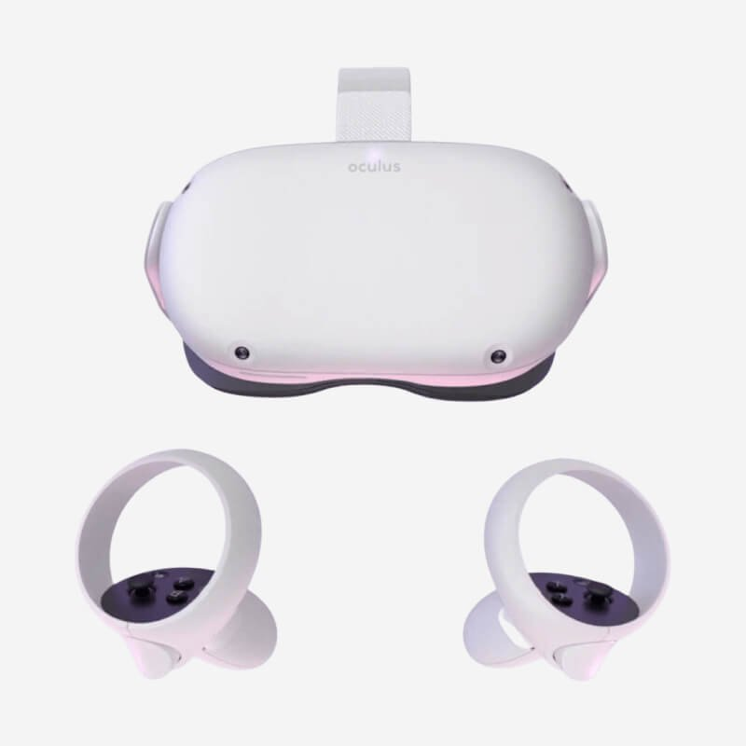
Sl. 2. Oculus Quest 2

II.METODOLOGIJA

A.Uvod
Ova platforma je zamišljena kao inovativni odgovor na potrebu za poboljšanjem psihomotoričkih funkcija, u ovom slučaju, kroz tehnologiju virtualne stvarnosti (VR). S ciljem da prevazilazi tradicionalne pristupe, ovaj projekt istražuje kako imerzivna VR okruženja mogu unaprijediti psihomotoričke sposobnosti, koordinaciju, brzinu reakcije, i opću psihomotoričku učinkovitost kod pojedinca. Metodologija ovog istraživanja temelji se na kombinaciji tehnologije i psihologije, s posebnim fokusom na praktičnu primjenjivost i korisničko iskustvo.
Psiholozi su uključeni u postavljanje parametara za ocjenu, interpretaciju rezultata i prilagođavanje programa kako bi se odgovorilo na individualne potrebe korisnika. Oni prate napredak i pružaju povratne informacije. Sama upotreba instrumenta bi morala biti kontinuirano praćena. Bilježenje početnog stanja korisnika kada su u pitanju njegove psihomotoričke sposobnosti služi kao osnova za analizu kasnije dobijenih podataka. Kontinuirano praćenje bi omogućilo pravovremenu adaptaciju ili manipulaciju relevantnih faktora unutar VR-a kako bi sam tretman bio učinkovitiji.
Jako je bitno razumjeti tehničke aspekte korištenih alata. Oculus Quest 2 VR headset pruža platformu za imerzivno iskustvo, dok Unity omogućuje kreiranje detaljnih i responzivnih virtualnih okruženja. Razumijevanje ovih tehnologija i njihovih mogućnosti ključno je za dizajniranje efektivnih vježbi i zadataka unutar aplikacije.

B.Priprema korisnika
Priprema korisnika ključni je korak u osiguravanju uspješne interakcije u ovom projektu i maksimalnog iskorištavanja njegovih potencijala. Prije svega, važno je upoznati korisnike s konceptom virtualne stvarnosti, njezinim mogućnostima i ograničenjima. Korisnici se upućuju na sigurnosne protokole vezane za korištenje VR opreme. To uključuje postavljanje sigurnosnog prostora, upotrebu kontrolera, kako izbjeći fizičke prepreke i što učiniti u slučaju nelagode ili dezorijentacije. Korisnicima se pomaže da pravilno postave i prilagode VR headset i kontrolere prema svojim potrebama. Korisniku se pruža demonstracija osnovnih funkcija aplikacije, uključujući navigaciju, interakciju s objektima i razumijevanje sučelja. Objašnjava se struktura zadataka unutar aplikacije, kako se mjeri napredak, i što se konkretno očekuje od korisnika. Jasno se definiraju kratkoročni i dugoročni ciljevi te se razjašnjavaju eventualne nagrade ili povratne informacije koje će korisnik primati.

C. Interakcija korisnika
Korisnici kontroliraju 3D objekt iz trećeg lica, usmjeravajući ga putem kontrolera prema ciljanim putanjama. Ovo je dizajnirano da testira i poboljša psihomotoričke vještine i vremensku koordinaciju.
Kako korisnici napreduju, susreću se s izazovnijim zadacima koji zahtijevaju veću preciznost i brzinu. Sakupljanje objekata i postizanje ciljeva omogućuje pristup novim razinama, svaka s većim zahtjevima za psihomotoričkim sposobnostima.

D.Prikupljanje podataka
Metrike koje se koriste su: prolazno vrijeme (vrijeme potrebno za dovršetak zadatka), broj pogrešaka (koliko puta korisnik pogriješi tijekom zadatka), reakcijsko vrijeme (brzina odgovora korisnika na promjene ili zahtjeve unutar okruženja) i pređena putanja (preciznost i učinkovitost kretanja korisnika kroz virtualni prostor).
Korištenjem VR tehnologije, sve ove metrike mogu se precizno pratiti i zabilježiti. VR sustav automatski prikuplja podatke u stvarnom vremenu, pružajući detaljan uvid u performanse korisnika. Ovi podaci su ključni za objektivno mjerenje napretka i efektivnosti metoda.
Prikupljanje podataka ne odnosi se samo na pojedinačne sesije, već i na dugotrajnije trendove i obrade. Praćenjem korisnika tijekom više sesija, moguće je identificirati obrasce učenja, prilagodbe i poboljšanja psihomotoričkih funkcija.

E.Analiza podataka
Osnova analize bit će kvantitativna, koristeći statističke metode za obradu i interpretaciju prikupljenih podataka. Ovo uključuje izračunavanje srednjih vrijednosti, standardnih devijacija, i drugih relevantnih statističkih mjera, kao i korištenje grafikona i drugih vizualnih alata za prikazivanje podataka na intuitivan način.
Osim brojčanih metrika, bitno je razmotriti i kvalitativne aspekte korisničkog iskustva. Iako za sam tretman je dovoljna analiza kvantitativnih metrika, odgovori korisnika, njihovi osobni dojmovi i komentari mogu pružiti dublji uvid u učinkovitost i prihvatljivost aplikacije – što može imati značajan efekat na mjere relevantnih psihomotiričkih funkcija.
Psiholozi će imati ključnu ulogu u interpretaciji podataka, koristeći svoje znanje da razumiju da li su bilježene promjene statistički značajne, odnosno da li doprinose unapređenju psihomotiričkih sposobnosti. S druge strane, kontinurano praćenje će omogućiti adaptaciju okoline s cijem dobijanja najoptimalnijih rezultata. Oni će također pomoći u identifikaciji bilo kakvih nejasnoća ili anomalija u podacima,

III.ZAKLJUČAK
Projekt "Eksperimentalna platforma za testiranje i poboljšanje pažnje pomoću virtuelne realnosti" predstavlja značajan napredak u primeni VR tehnologije u psihomotornoj rehabilitaciji i terapiji. Kroz multidisciplinarni pristup koji integrira znanje iz psihologije, neuroznanosti i kognitivne znanosti, ovaj rad je demonstrirao kako inovativna primena virtualne realnosti može direktno poboljšati psihomotoričke sposobnosti korisnika.
Kroz ovaj rad, dokazivamo važnost multidisciplinarnog pristupa u razvoju tehnoloških rešenja koja imaju stvaran i pozitivan uticaj na ljudski život. Prepoznaje se potreba za daljim istraživanjima kako bi se unapredila preciznost, efikasnost i pristupačnost VR tretmana. Budući rad bi trebao fokusirati na proširenje baze korisnika, razvoj prilagodljivijih programa i integraciju sa postojećim terapeutskim metodama.
Ovaj projekt ne samo da predstavlja korak napred u terapijskoj upotrebi VR tehnologije već također otvara nove perspektive za istraživanje i razumijevanje ljudske psihologije i ponašanja unutar virtualnih okruženja. Očekuje se da će budući razvoj i primena ovih tehnologija doneti revolucionarne promene u psihomotoričkoj terapiji i rehabilitaciji, čime se otvara novo poglavlje u unapređenju ljudskog zdravlja i dobrobiti.

LITERATURA

- S.A.Christina, P.B.Thomas, “Enhancing Virtual Reality Experiences with Unity” 2022
- (Eshuid et al., 2020; Albakri et al., 2022).
- H.Ferrone, “Learning C# by Developing Games with Unity” 2022
- I. Buyuksalih, S. Bayburt, G. Buyuksalih, A. P. Baskaraca, H. Karim, and A. A. Rahman, "3D Modelling and Visualization Based on the Unity Game Engine – Advantages and Challenges
- A. Hussain, H. Shakeel, F. Hussain, N. Uddin, and T. L. Ghouri, “Unity Game Development Engine: A Technical Survey”

David Kovačić – Univerzitet Singidunum, Bulevar Mihajla Pupina 4a, 21000 Novi Sad (e-mail: david.kovacic.20@singimail.rs). Nemanja Vračar – Filozofski fakultet Univerziteta u Banjoj Luci, Laboratorija za eksperimentalnu psihologiju, Bul. vojvode Petra Bojovića 1A, 78000 Banja Luka, Bosna i Hercegovina (e-mail: nemanja.vracar@student.ffunibl.org) dr Svetlana Borojević – Filozofski fakultet Univerziteta u Banjoj Luci, Laboratorija za eksperimentalnu psihologiju, Bul. vojvode Petra Bojovića 1A, 78000 Banja Luka, Bosna i Hercegovina (e-mail: svetlana.borojevic@ffunibl.org) Nikola Petrović – Fakultet Tehničkih Nauka, Univerzitet u Novom Sadu, Trg Dositeja Obradovića 6, 21102 Novi Sad, Srbija (e-mail:petrovicnikola@uns.ac.rs)

